СЭД-2023-299-01-01-07.С-238
Об определении Юговского территориального управления администрации Пермского муниципального округа Пермского края правопреемником в отношении договоров на возмещение затрат

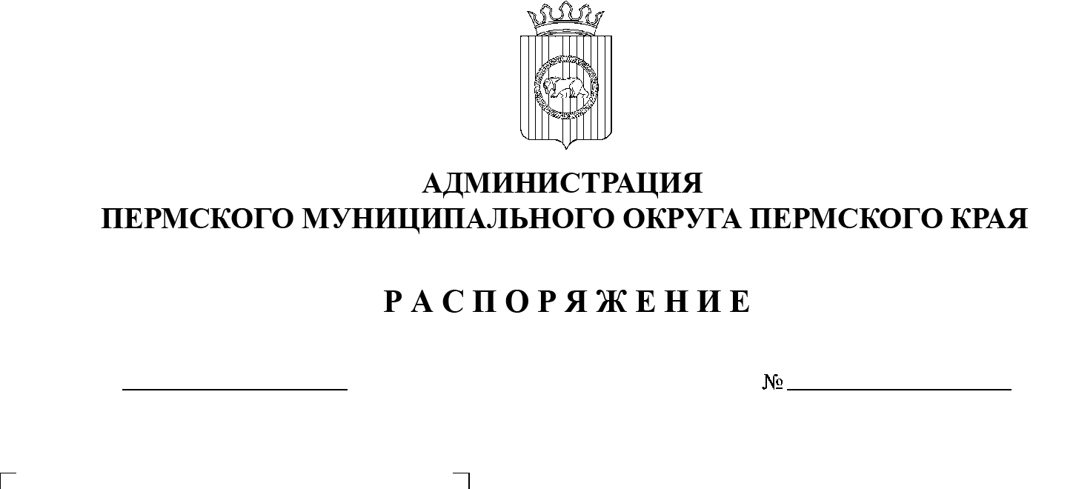
В соответствии с Федеральным законом от 06 октября 2003 г. № 131-ФЗ «Об общих принципах организации местного самоуправления в Российской Федерации», решением Думы Пермского муниципального округа Пермского края от 15 декабря 2022 г. № 66 «О территориальных органах администрации Пермского муниципального округа Пермского края», пунктом 6 постановления администрации Пермского муниципального округа Пермского края от 11 января 2023 г. № СЭД-2023-299-01-01-05.С-4 «О возложении функций и полномочий учредителя в отношении муниципальных учреждений, предприятий и организаций»:
06.07.2023
- Определить администрацию Пермского муниципального округа Пермского края в лице Юговского территориального управления администрации Пермского муниципального округа Пермского края, от имени которого выступает муниципальное казенное учреждение «Управление инфраструктурой и благоустройством Юговского территориального органа», правопреемником в отношении следующих договоров:
договор на возмещение затрат по коммунальным услугам и содержанию помещений от 28 мая 2021 г. № 218;
договор на возмещение затрат по коммунальным услугам и содержанию помещений от 12 августа 2022 г. № 210.
- Ликвидационным комиссиям администрации Бершетского сельского поселения, администрации муниципального образования «Юговское сельское поселение», Юговскому территориальному управлению администрации Пермского муниципального округа Пермского края и муниципальному казенному учреждению «Управление инфраструктурой и благоустройством Юговского территориального органа» провести организационные мероприятия по перерегистрации муниципальных контрактов, указанных в пункте 1 настоящего распоряжения.
- Опубликовать (обнародовать) настоящее распоряжение в бюллетене муниципального образования «Пермский муниципальный округ» и разместить на официальном сайте Пермского муниципального округа в информационно-телекоммуникационной сети Интернет (www.permraion.ru).
- Настоящее распоряжение вступает в силу со дня его подписания и распространяется на правоотношения, возникшие с 01 января 2023 г.
5. Контроль за исполнением настоящего распоряжения возложить на заместителя главы администрации Пермского муниципального округа Гладких Т.Н.
Глава муниципального округа В.Ю. Цветов

